一、
（1）r=a , B=B ，a=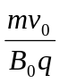
v=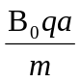 （5分）
（2）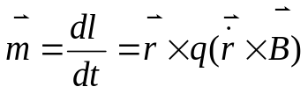
化为标量式: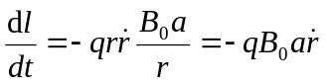 （5分）
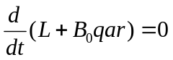 （3分）
洛仑兹力不做功，V=v，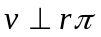,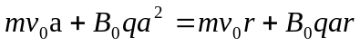 （3分）
r=a（2分）
一定存在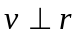,无最小值（2分）
- 同（2）（5分）
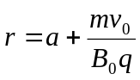（3分）
同理一定存在 ∕∕ 情况，无最小值（3分）
二、
（1）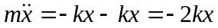 ①
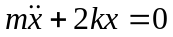 ② （3分）
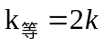 ③ （2分）
对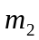，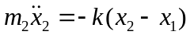 ④ （5分）
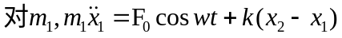 ⑤ （5分）
由④⑤可得：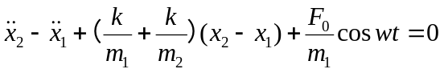 ⑥ （5分）
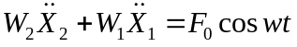 ⑦ （3分）
由⑦得：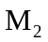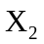+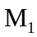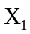=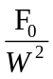(1-coswt) ⑧ （2分）
由⑥得：-=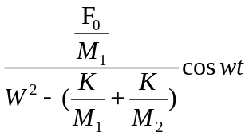 ⑨ （3分）
将⑨代入⑤得：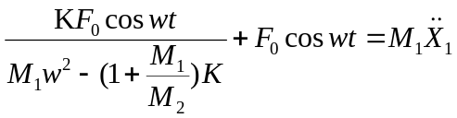 ⑩
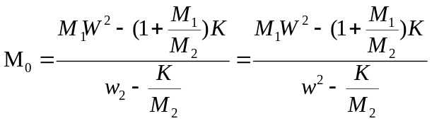 ⑪ （2分）
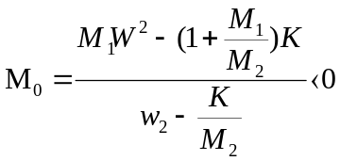（5分）
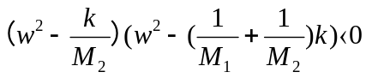 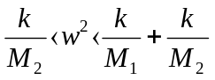 ⑫ （5分）
三、
- 利用毕-萨定律：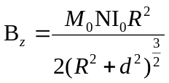 （过程略） d>>R
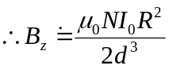 （8分）
对超导线圈: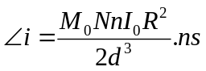 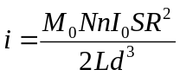 （2分）
∵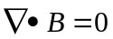 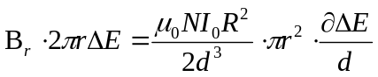 （5分）
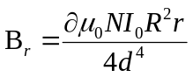（3分）
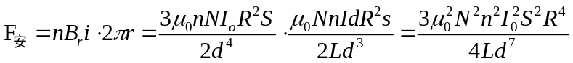 （5分）
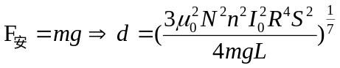 （2分）
∵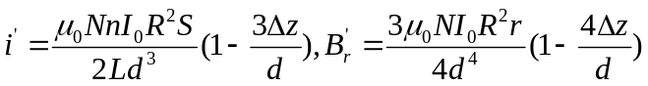 （8分）
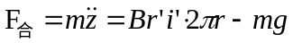
化简得：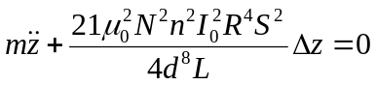 （5分）
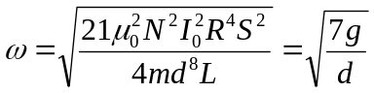
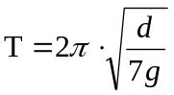（2分）
四．
- 对电子运动方程：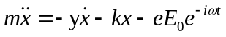 （4分）
令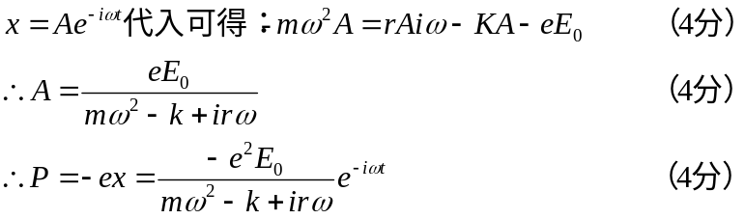
（２）
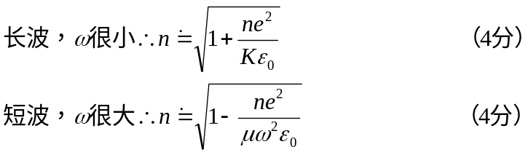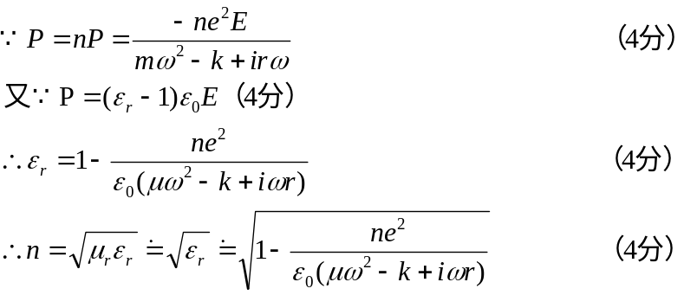

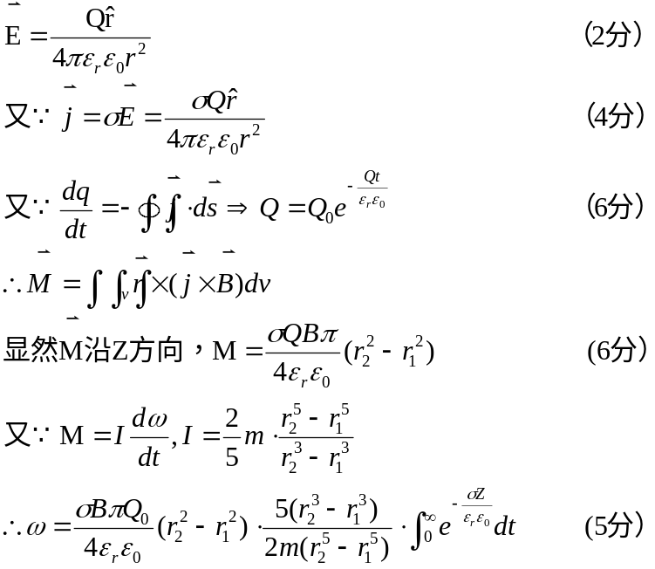五（１）介质中：

解得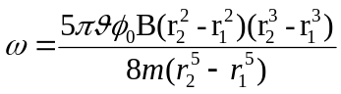 （7分）
- 角动量密度 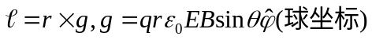 （6分）
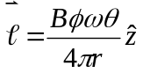
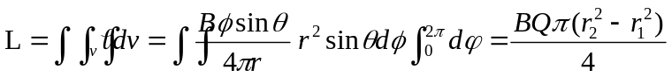 （7分）
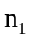
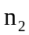
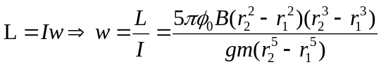 （7分）
得证
六
先证明一个折射不变量：
正弦定理：
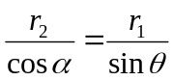 （5分）
又∵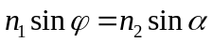 （5分）
解得：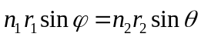
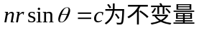 （5分）
又∵物理上一个微分方程给定加上初始条件，则解唯一 （5分）
考察如图：
余弦定理：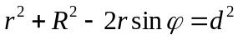

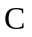
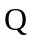
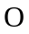
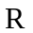
又∵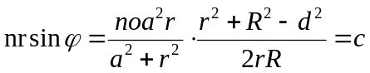
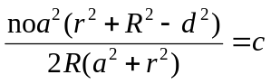 （5分）
显然只需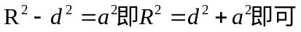 （5分）
此条件显然可以满足
∵对P,Q两点有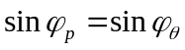
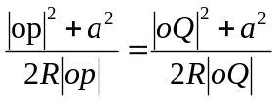 （5分）
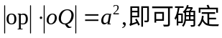 （5分）
七、
- 首先，初态电子转动方向不同，会有两种氢原子
∵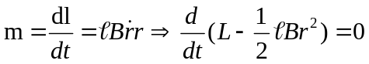 （5分）
正则角动量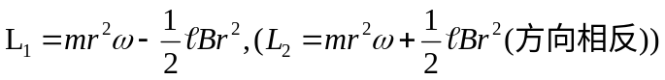
由角动量量子化条件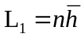 （2分）
又∵牛顿定律：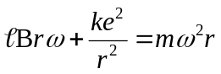 （4分）
解之得：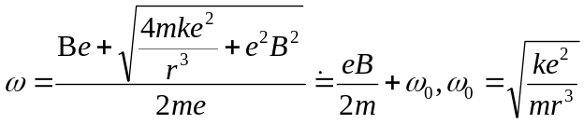 （2分）
同理：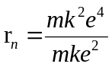 （4分）
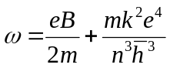 （4分）
相反方向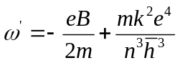 （4分）
- 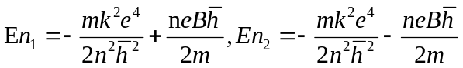 （5分）
由（1）可得：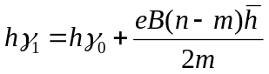
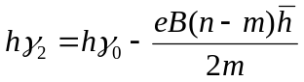 （5分）
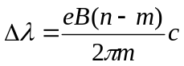 （5分）
谱线分为两条
八．
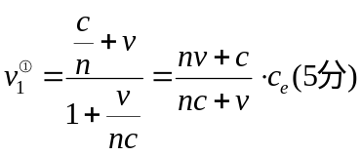 （5分）
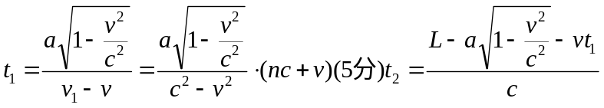 （5分）
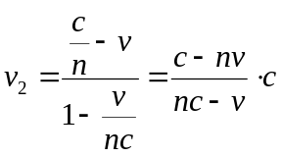 （5分）
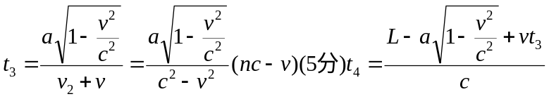 （5分）
又∵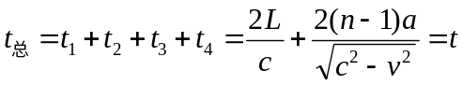 （5分）
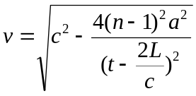 （5分）

- 一个粒子的运动（原创），考察对正则角动量运用（30分）
一质量为m的带电量为q的粒子无阻力在磁场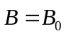，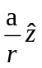中运动，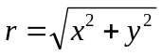，t=0时，电荷位置（x=a,y=z=0）,不考虑重力
- 若粒子以原点到e点作圆周运动，求（5分）
- 求当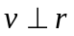对粒子到原点距离，若粒子不会出现情况，求最小值（15分）
- 求当 ∕∕ 对粒子到原点距离，若粒子不会出现 ∕∕ 情况，求最小值（10分）
- 有效质量问题（原创，考察力学基本功）（40分）
众所周知，弹簧串并联有等效纬度系数，电阻串并联有等效电阻，解决以下问题
- 一质量为m的物体，两端均系有纬度系数为k的弹簧，弹簧另一端均固定，求出系统振动中等效纬度系数。
- 类比（1），一质量为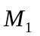的有空腔大物块放在光滑水平面上，空腔内有一质量为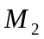的小物块，同时有一纬度系数为k的弹簧，一端系在空腔壁上，一端系在小物块上，一外力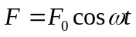作用于大物块上，在外界只观察到大物块位移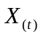，因此定义系统有效质量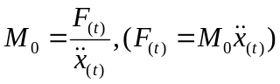（过程中小物块不会碰到空腔壁 ），求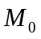（25分）
- 求使为负数的w的范围
- 一道经典电磁学问题（改编）
有一半径为R,匝数为N的圆线圈，有恒定电流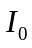，现有一质量为m，匝数为n，面积为S,自感为L的超导小线圈，从无穷远接近圆线圈，超导线圈初始与圆线圈轴向重合
- 求平衡时，超导线圈与圆线圈距离d （d>>R）（25分）
- 现给与超导线圈一沿轴线微扰，求小振动周期（15分）
- 考虑电场对介质色散关系影响（原创，背景来源于电动力学）（40分）
本题涉及介质涉及主要考虑价电子影响，在一介质内加一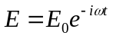有变化电场，电子质量为m,电量为（-e）,考虑电子所受阻力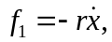及有回复力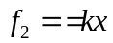
- 求单个电子偶极矩（16分）
- 令价电子数且体密度为n,真空介电常数为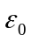，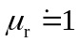，求n--关系（16分）
- 讨论在短波及长波极限下情况（8分）
- 讨论电磁场角动量问题（原创）（50分）
有一球形电容，内径为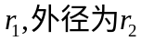，设内球壳为正极，两球壳间充满了相对介电质为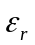，电导率为的电介质，介质质量为m，球壳质量不计。初态充有电量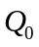静止，放入一匀强磁场B中（方向沿正轴向上）
- 求末态电容器旋转角速度（30分）
- 此角动量为电磁场给予，已知电磁场动量密度为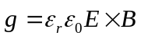（单位体积动量），验证此狂想（20分）
- 麦克斯韦鱼眼（原创）（40分）
一特殊介质中：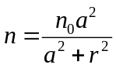，r为到定点O的距离，若从一点P发出光线，试证明：光线轨迹为圆弧，并求出像点位置。
- 塞曼效应为历史上著名效应，现用与35届复赛不同方式强行理解（原创）（40分）
- 设有一个氢原子，电子在第n激发态上运动，现在垂直轨道面，缓慢加上一个弱磁场力B,求现在电子角速度和轨道半径，答案用B及基本常数作答（角动量量子化成立）（25分）
- 若电子从第n激发态跃迁至第m激发态，对应谱线分为几条，波长差为多少？（15分）
- 相对论效应（改编）（40分）
如图所示，一光源激发一束平行地面的光，右端有一反射镜，光源与镜距离为L,在光源与镜之间有一个水平向左运动，速度为v的透明介质，静止厚度为a,折射率为n现测得发射到接收时间为t,求v

